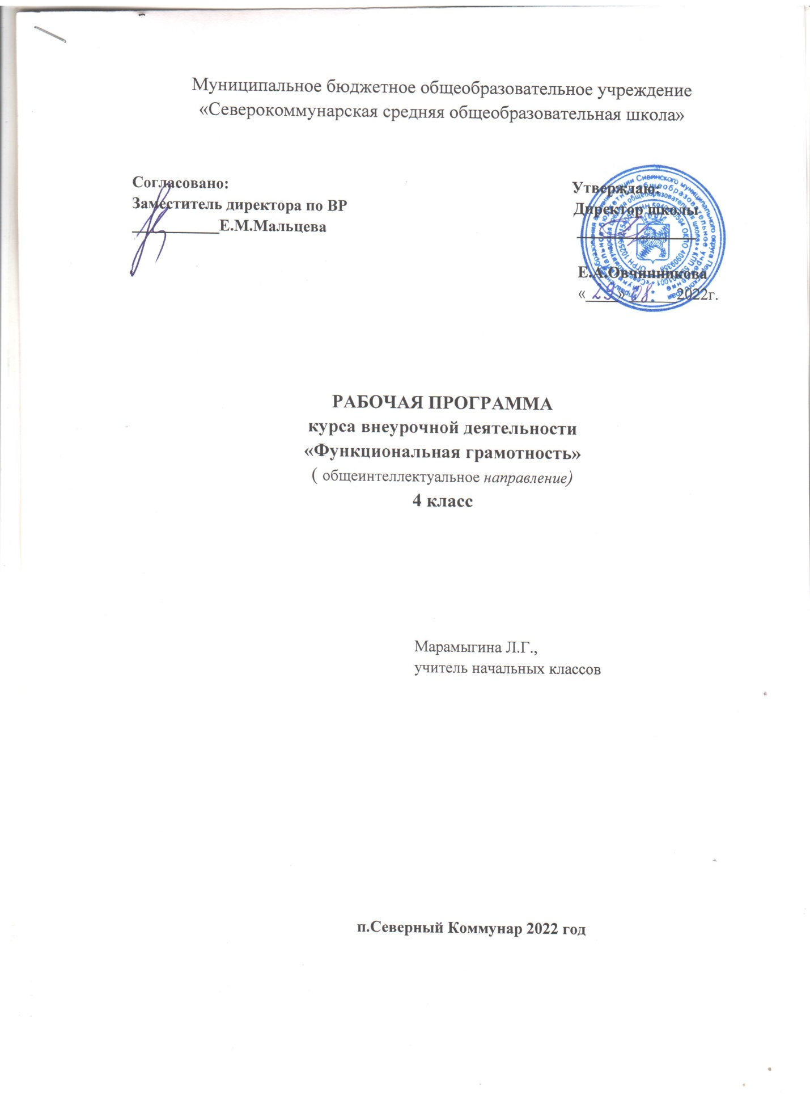

Пояснительная записка.
Программа курса внеурочной деятельности для 1 - 4 классов «Функциональная грамотность» разработана в соответствии с требованиями Федерального государственного образовательного стандарта начального общего образования, требования к основной образовательной программе начального общего образования.
Программа «Функциональная грамотность» составлена на основе авторского курса программы «Функциональная грамотность» для 1-4 классов (авторы-составители М.В. Буряк, С.А. Шейкина).
Программа «Функциональная грамотность» учитывает возрастные, общеучебные и психологические особенности младшего школьника.
Цель программы: создание условий для развития функциональной грамотности.
Программа разбита на четыре блока: «Читательская грамотность», «Математическая грамотность», «Финансовая грамотность» и «Естественно-научная грамотность».
Целью изучения блока «Читательская грамотность» (занятия 1-8) является развитие способности учащихся к осмыслению письменных текстов и рефлексией на них, использования их содержания для достижения собственных целей, развития знаний и возможностей для активного участия в жизни общества. Оценивается не техника чтения и буквальное понимание текста, а понимание и рефлексия на текст, использование прочитанного для осуществления жизненных целей.
Целью изучения блока «Математическая грамотность» (занятия 27-33) является формирование у обучающихся способности определять и понимать роль математики в мире, в котором они живут, высказывать хорошо обоснованные математические суждения и использовать математику так, чтобы удовлетворять в настоящем и будущем потребности, присущие созидательному, заинтересованному и мыслящему гражданину.
Целью изучения блока «Финансовая грамотность»(занятия 19-26) является развитие экономического образа мышления, воспитание ответственности нравственного поведения в области экономических отношений в семье, формирование опыта применения полученных знаний и умений для решения элементарных вопросов в области экономики семьи.
Целью изучения блока «Естественно-научная грамотность» (занятия 10-17) является формирование у обучающихся способности использовать естественно-научные знания для выделения в реальных ситуациях проблем, которые могут быть исследованы и решены с помощью научных методов, для получения выводов, основанных на наблюдениях и экспериментах. Эти выводы необходимы для понимания окружающего мира, тех изменений, которые вносит в него деятельность человека, и для принятия соответствующих решений.
Программа курса внеурочной деятельности «Функциональная грамотность» рассчитана на 34 часа и предполагает проведение 1 занятия в неделю. Срок реализации 1 год (4 класс):
В первом полугодии проводятся занятия по формированию читательской и естественнонаучной грамотности, во 2 полугодии - по формированию математической финансовой грамотности. Если учитель считает необходимым, последовательность проведения занятий можно изменить.
Формы организации занятий:
- Предметные недели;
- Библиотечные уроки;
- Деловые беседы;
- Участие в научно-исследовательских дискуссиях;
- Практические упражнения
Учебный процесс учащихся с ограниченными возможностями здоровья осуществляется на основе адаптированных общеобразовательных программ начального общего образования при одновременном сохранении коррекционной направленности педагогического процесса, которая реализуется через допустимые изменения в структурировании содержания, специфические методы, приемы работы.

ПЛАНИРУЕМЫЕ РЕЗУЛЬТАТЫ ОСВОЕНИЯ КУРСА

Программа обеспечивает достижение следующих личностных, метапредметных результатов.
Личностные результаты изучения курса:
- осознавать себя как члена семьи, общества и государства: участие в обсуждении финансовых проблем семьи, принятии решений о семейном бюджете;
- овладевать начальными навыками адаптации в мире финансовых отношений: сопоставление доходов и расходов, простые вычисления в области семейных финансов;
- осознавать личную ответственность за свои поступки;
- уметь сотрудничать со взрослыми и сверстниками в различных ситуациях.

Метапредметные результаты изучения курса:
Познавательные:
- осваивать способы решения проблем творческого и поискового характера: работа над проектами и исследованиями;
- использовать различные способы поиска, сбора, обработки, анализа и представления информации;
- овладевать логическими действиями сравнения, обобщения, классификации, установления аналогий и причинно-следственных связей, построений рассуждений, отнесения к известным понятиям;
- использовать знаково-символические средства, в том числе моделирование;
- ориентироваться в своей системе знаний: отличать новое от уже известного;
- делать предварительный отбор источников информации: ориентироваться в потоке информации;
- добывать новые знания: находить ответы на вопросы, используя учебные пособия, свой жизненный опыт и информацию, полученную от окружающих;
- перерабатывать полученную информацию: сравнивать и группировать объекты;
- преобразовывать информацию из одной формы в другую.
Регулятивные:
- проявлять познавательную и творческую инициативу;
- принимать и сохранять учебную цель и задачу, планировать ее реализацию, в том числе во внутреннем плане;
- контролировать и оценивать свои действия, вносить соответствующие коррективы в их выполнение;
- уметь отличать правильно выполненное задание от неверного;- оценивать правильность выполнения действий: самооценка и взаимооценка, знакомство с критериями оценивания.
Коммуникативные:
- адекватно передавать информацию, выражать свои мысли в соответствии с поставленными задачами и отображать предметное содержание и условия деятельности в речи;
- слушать и понимать речь других;
- совместно договариваться о правилах работы в группе;
- доносить свою позицию до других: оформлять свою мысль в устной и письменной речи (на уровне одного предложения или небольшого текста);
- учиться выполнять различные роли в группе (лидера, исполнителя, критика).
Предметные результаты изучения блока «Читательская грамотность»:
- способность понимать, использовать, оценивать тексты размышлять о них и заниматься чтением для того, чтобы достигать своих целей, расширять свои знания и возможности, участвовать в социальной жизни;
- умение находить необходимую информацию в прочитанных текстах;
- умение задавать вопросы по содержанию прочитанных текстов;
- умение составлять речевое высказывание в устной и письменной форме в соответствии с поставленной учебной задачей.
Предметные результаты изучения блока «Етественно-научная грамотность»:
- способность осваивать и использовать естественно-научные знания для распознания и постановки вопросов, для освоения новых знаний, для объяснения естественно-научных явлений и формулирования основанных на научных доказательствах выводов;
- способность понимать основные; особенности естествознания как формы человеческого познания.
Предметные результаты изучения блока «Математическая грамотность»:
- способность формулировать, применять и интерпретировать математику в разнообразных контекстах;
- способность проводить математические рассуждения;
- способность использовать математические понятия, факты, чтобы описать, объяснить и предсказывать явления;
- способность понимать роль математики в мире, высказывать обоснованные суждения и принимать решения, которые необходимы конструктивному, активному и размышляющему человеку.
Предметные результаты изучения блока «Финансовая грамотность»:
- понимание и правильное использование финансовых терминов;
- представление о семейных расходах и доходах;
- умение проводить простейшие расчеты семейного бюджета;
- представление о различных видах семейных доходов;
- представление о различных видах семейных расходов;
- представление о способах экономии семейного бюджета.

ОЦЕНКА ДОСТИЖЕНИЯ ПЛАНИРУЕМЫХ РЕЗУЛЬТАТОВ
Обучение ведется на безотметочной основе.
Для оценки эффективности занятий можно использовать следующие показатели:
- степень помощи, которую оказывает учитель учащимся при выполнении заданий;
- поведение детей на занятиях: живость, активность, заинтересованность обеспечивают положительные результаты;
- результаты выполнения тестовых заданий и заданий из конкурса эрудитов, при выполнении которых выявляется, справляются ли ученики с ними самостоятельно;
- косвенным показателем эффективности занятий может быть повышение качества успеваемости по математике, русскому языку, окружающему миру, литературному чтению и др.
Календарно-тематическое планирование:

Читательскяя грамотность
Старинная женская одежда
Старинные женские головные уборы
Старинная мужская одежда,головные уборы.
Жилище крестьянской семьи на Руси.
Внутреннее убранство и предметы обихода русской избы.
Внутреннее убранство и предметы обихода русской избы.
Внутреннее убранство и предметы обихода русской избы.
История посуды на Руси.
Какие деньги были раньше в России
Естественно-научная грамотность
Томат.
Болгарский перец
Картофель.
Баклажан. Семейство Паслёновые.
Лук.
Капуста.
Горох.
Грибы.
Творческое занятие.
Творческая групповая работа.
Финансовая грамотность
Потребительская корзина.
Потребительская корзина.
Прожиточный минимум
Инфляция.
Распродажи, скидки, бонусы.
Распродажи, скидки, бонусы.
Благотворительность.
Страхование.
Математическая грамотность.
В бассейне.
Делаем ремонт.
Делаем ремонт.
Праздничный торт.
Обустраиваем участок.
Поход в кино.
Поход в кино.
Отправляемся в путешествие.
Творческая работа.
Составляем словарик по финансовой грамотности, изученные в 1-4 классах.

